ПОЛОЖЕНИЕ О СОРЕВНОВАНИЯХ
Кубок коротких рогейнов
/3-й этап, оз. Штолль/

1. Цели и задачи.
1.1. Кубок коротких рогейнов /1-й этап, оз. Штолль/ (далее – Соревнования) проводится с целью повышения уровня физической подготовленности и спортивного мастерства участников, воспитания их волевых и нравственных качеств.
1.2. К задачам Соревнований относятся:
- популяризация рогейна как самостоятельного вида спорта;
- пропаганда здорового и активного образа жизни, вовлечение молодежи в регулярные занятия спортом, организация их досуга;
- изучение истории Лужского края;
- выявление сильнейших команд и участников соревнований;
- формирование навыков организации и судейства соревнований по рогейну, обмен опытом и дружеское общение рогейнеров Санкт-Петербурга, Ленинградской области, Новгородской области, Псковской области и других субъектов Российской Федерации.
1.3. Соревнования не имеет статуса официального спортивного соревнования и не отвечает требованиям, которые предъявляются к официальным спортивным соревнованиям и публичным мероприятиям.

2. Время и место проведения.
2.1. Соревнования проводятся 27 сентября 2025 года.
2.2. Район соревнований расположен в Лужском районе Ленинградской области, вблизи города Луга. Центр соревнований будет располагаться на северном берегу озера Омчино. Схема подъезда и GPS координаты центра будут объявлены в бюллетене технической информации не позднее чем за 1 неделю до старта).

3. Организаторы соревнований.
3.1. Главный секретарь, реклама и сотрудничество: Зинина Юлия (г. Санкт-Петербург).
3.2. Главный судья и начальник дистанции: Шубин Юрий (г. Луга).

4. Формат соревнований.
4.1. Беговой формат (4 часа).
4.2. Велосипедный формат (4 часа).
4.3. Детский рогейн – беговой формат (1 час).

5. Правила проведения соревнований.
5.1. Соревнования проводятся в соответствии с Российскими правилами соревнований по рогейну (региональная версия для СПб и Ленинградской области – https://o-site.spb.ru/_races/FSO/Rogaining_Rules_Spb_240101.pdf

6. Участники соревнований.
6.1. К участию в соревнованиях в форматах, предусмотренных пунктами 4.1. и 4.2. настоящего Положения, допускаются участники «соло» и команды. На соревнованиях можно заявиться в следующие классы:
М — мужчины «соло» и мужские команды (2-3 человека).
Ж — женщины «соло» и женские команды (2-3 человека).
МЖ — команды со смешанным составом (2-3 человека).
Команда, в составе которой есть участник моложе 18 лет, должна включать хотя бы одного участника в возрасте старше 18 лет, участники «соло» допускаются к участию только с 18 лет.
По итоговым результатам заявок организаторами будут выделены дополнительные возрастные классы (55+, 70+). Возраст участников определяется на 31 декабря года проведения соревнований.
6.2. К участию в соревнованиях в формате, предусмотренном пунктом 4.3. настоящего Положения, допускаются участники:
- дети в возрасте 7-10 лет (команды 2-3 человека, включая сопровождающих взрослых).
- дети в возрасте 11-14 лет (команды 2-3 человека, включая сопровождающих взрослых).
- дети в возрасте 15-16 лет (лично).
Любого участника в возрасте до 14 лет «лично» или команду должен сопровождать взрослый (18+лет), участники «соло» допускаются к участию только по согласованию с организаторами.
Взрослые. сопровождающие несовершеннолетних участников, регистрируются с детьми в одну команду!
6.3. Участник «соло» должен быть физически и морально готов к преодолению стрессовых и экстремальных нагрузок в одиночку. Спортсменам, не имеющим такого опыта, организаторы категорически рекомендуют участие только в составе команды.

7. Предварительная программа соревнований.
27 сентября, суббота.
10.00 - 11:30 Регистрация участников формата 4 часа, выдача карт и сопутствующих материалов.
11:30 – 11.45 Открытие соревнований, брифинг /присутствие на брифинге одного из участников команды обязательно/.
12:00 Общий старт участников формата 4 часа.
13:30 Регистрация участников детского рогейна.
14:20 Брифинг участников детского рогейна и выдача карт.
15:00 Общий старт участников детского рогейна.
16:00 Истечение контрольного времени.
16:30 Закрытие финиша, публикация результатов.
16.45 Награждение победителей и призеров, закрытие соревнований.

8. Местность соревнований.
8.1. Площадь района соревнований участников формата 4 часа составляет около 20 км². Район соревнований четких границ не имеет.

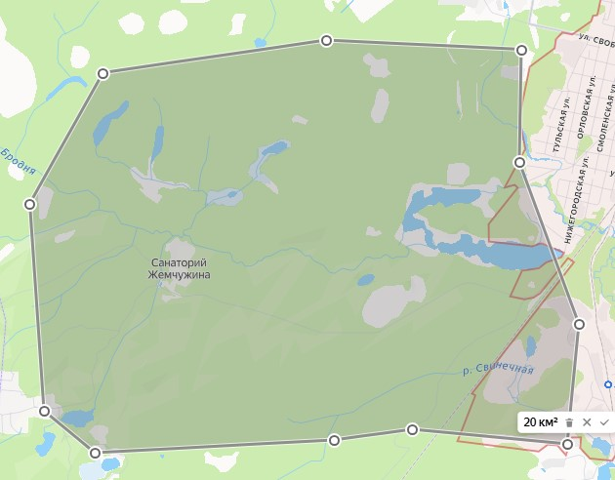

8.2. Площадь района соревнований участников детского рогейна составляет около 1,5 км². Район соревнований с запада и юга ограничен озерами Омчино и Штолль, с востока – окраинами Луги, с севера район четких границ не имеет.

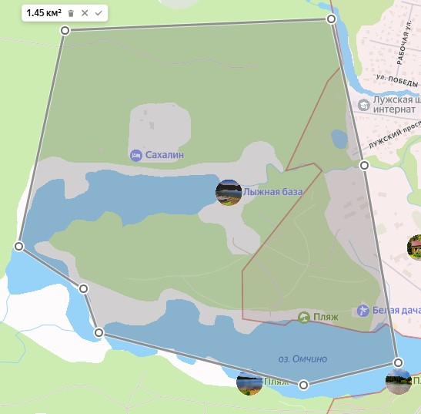

8.3. В районе соревнований находятся населенные пункты Лужского городского поселения (окрестности Луги, поселки: санаторий «Жемчужина» и пансионат «Зеленый Бор»), а также несколько садоводств, санаториев и домов отдыха.
8.4. Дорожная сеть вне населенных пунктов среднеразвитая. Дороги с грунтовым покрытием составляют около 70%, асфальтированные дороги и дороги с гравийным покрытием - около 10 %, остальные дороги и тропы разного качества.
8.5. Опасные места (опасности): автомобильные дороги, собаки в населенных пунктах и на свободном выгуле, дикие животные, места несанкционированных свалок, колючая проволока (в местах сражений времен Великой Отечественной Войны), переправы через реки и ручьи, болота, крутые спуски.

9. Погода.
9.1. Климат в районе соревнований умеренно-континентальный. Cреднемесячная температура воздуха в апреле составляет +11,9°C. Среднемесячное атмосферное давление в районе соревнований в апреле составляет 754 мм.рт.ст., а влажность воздуха 67%.

10. Карта соревнований, контрольные пункты (КП), легенды КП.
10.1. Карта спортивная, предварительно масштаб карты 1:10000 (для участников детского рогейна 1:4000!), сечение рельефа 2,5-5м, условные знаки для спортивного ориентирования ISOM2000. При подготовке карты использованы карты Генштаба, топографические карты, космические снимки. Полевые работы по корректировке карты – осень 2024–весна 2025.
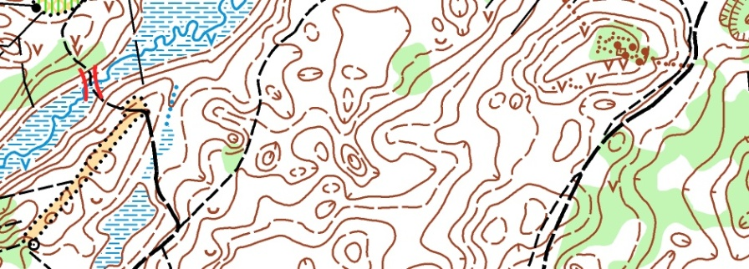

10.2 КП представляет собой бело-оранжевый (бело-красный) знак со стороной 30x30 см со светоотражающей полосой и закрепленной рядом с ним станцией электронной отметки SFR. Образец маркировки КП будет установлен в Центре соревнований до старта для ознакомления с ним участниками.
10.3. Знак КП гарантированно виден в светлое время суток с расстояния не менее 10 метров с вероятных направлений подхода к КП (за исключением КП, заранее оговоренных в легенде).
10.4. Порядок взятия КП и их количество участники выбирают самостоятельно. За прохождение каждого КП начисляется количество очков, равное первой цифре номера КП. Стоимость КП варьируется от 2 до 10 очков.
10.5. Легенда дает словесное описание объекта, на котором расположен КП и место его расположения на данном объекте. Легенды КП будут впечатаны в карту.
10.6. Карта заламинирована.

11. Система отметки на КП.
11.1. На соревнованиях применяется электронная система отметки стандарта «SFR system». Каждый спортсмен должен иметь SFR чип (можно использовать свои собственные чипы или арендовать чип у организаторов). Программа для подсчета результатов – «SFR event centre».
11.2. Чип закрепляется на запястье каждого участника специальным браслетом, который не должен быть снят до финиша. Судьи лично при входе в стартовый коридор проверяют наличие опломбированного чипа и на финише срезают опломбированный чип!
11.3. На дистанции будет установлено около 50 КП.
11.4. Отметка на КП производится SFR чипом путем нажатия чёрной (красной) кнопки пальцем(!) на станции отметки и прикладывания SFR чипа к станции отметки. Отметка произведена при подаче станцией звукового и светового сигнала (раздается звуковой сигнал и мигает красный индикатор). Категорически запрещается нажимать чипом кнопку станции, поскольку это может привести к поломке чипа.
11.5. При командном участии все члены одной команды должны отметится на КП в течении 2 (двух) минут. Если это время будет превышено или один из участников не сделает отметки, то очки данного КП не будут засчитаны. При неисправности электронной системы отметки, участник должен воспользоваться резервной механической системой отметки, если она имеется на КП.
11.6. Если средства отметки на КП отсутствовали или были непригодны для использования, то команды (участники) должны получить за него очки, если они после финиша сообщат об этом судьям и докажут, что они посетили этот пункт. В исключительных случаях доказательством взятия КП может являться фотография. В данных случаях решение о взятии КП участниками принимает главный судья соревнований.

12. Определение результатов, награждение победителей и призеров.
12.1. Результатом команды или участника «соло» является сумма очков, набранная в пределах контрольного времени (с учетом штрафного времени - при наличии), которое определено соответствующим форматом. Время финиша команды соответствует времени финиша последнего из членов команды. Места в протоколе распределяются согласно набранным очкам. При равном количестве набранных очков более высокое место присуждается участнику или команде, затратившей на это меньше времени.
12.2. Победители и призеры соревнований награждаются медалями и сладкими призами.

13. Проезд и размещение участников.
13.1. Из Санкт-Петербурга до Луги имеются автобусное сообщение (рейсовые автобусы и маршрутки - время в пути около 2.5 часов) и проезд электропоездом от Балтийского вокзала (время в пути около 2 часов).
13.2. Из Великого Новгорода до Луги имеются автобусное сообщение (время в пути около 2,5 часов) и проезд электропоездом (время в пути около 3 часов).
13.3. Из Пскова до Луги имеется автобусное сообщение (время в пути около 2 часов) и проезд электропоездом (время в пути около 2 часов).
13.4. От Луги (вокзал) до центра соревнований можно будет добраться на такси (время в пути около 10 минут).
13.5. На личном автотранспорте по федеральной трассе Р-23 (Е-95) ориентировочное время в пути от Санкт-Петербурга до центра соревнований около 2,5 часов (при отсутствии автомобильных пробок), от Великого Новгорода по трассе Р47 до центра соревнований около 1,5 часов, от Пскова по трассе Р-23 (Е-95) до центра соревнований около 2,5 часов.
13.6. Размещение участников соревнований будет производиться в полевых условиях на северном берегу озера Омчино. Подъезд хороший. Желающие могут разместиться в гостиницах г. Луга.
13.7. Подробная информация о вариантах проезда на общественном и личном транспорте до центра соревнований, а также о размещении будут опубликованы в бюллетене технической информации не позднее чем за 1 неделю до старта.

14. Питание участников на дистанции.
14.1. Пункт питания будет организован в центре соревнований. Участникам будут предложены чай (компот), печенье, конфеты.
14.2. На карте соревнований будут показаны продовольственные магазины, родники и источники, подходящие для самостоятельного пополнения запасов провизии и набора чистой питьевой воды.

15. Снаряжение участников.

15.1. Обязательное снаряжение участников:
№ | Наименование | Примечание
 | Набор карт, чип, браслет | Выдаются организаторами
 | Компас (со шкалой для взятия азимута)
 | Часы
 | Одежда, соответствующая погоде
 | Велосипед, велошлем и задний красный фонарь | Для участников класса Вело
 | Мини-аптечка (лейкопластырь, бинт, йод, обезболивающие таблетки) | На команду
 | Мобильный телефон в герметичной упаковке с полностью заряженным аккумулятором и введенным номером для экстренной связи с организаторами | На команду
 | Свисток | На команду

15.2. Рекомендуемое снаряжение (зависит от классов):
№ | Наименование | Примечание
 | Велосипедный замок | Для взятия нескольких КП будет необходимо оставить велосипед на время 2-5 минут вне зоны видимости
 | Велосипедный планшет
 | Ремонтный набор для велосипеда
 | Дополнительная одежда | Для возможного ухудшения погоды
 | Нож и спички в герметичной упаковке
 | Гермо-баул для одежды и документов
 | Запас наличных денег
 | Запас питания и воды

16. Безопасность.
16.1. При передвижении по автомобильным дорогам каждый участник должен неукоснительно соблюдать правила дорожного движения. Опасные объекты и территории будут отмечены на карте красной штриховкой.
16.2. Каждый участник должен иметь при себе мобильный телефон в герметичной упаковке с полностью заряженным аккумулятором и введенным номером для экстренной связи с организаторами. Необходимо иметь ввиду, что мобильная связь в районе действует не везде стабильно.
16.3. В центре соревнований будут созданы необходимые условия для оказания первой медицинской помощи, центр соревнований доступен для проезда машины «скорой помощи». Каждый участник должен иметь при себе мини-аптечку (с наличием обезболивающих, обеззараживающих средств и перевязочных материалов).
16.4. Участники соревнований не должны допускать такого уровня переутомления, при котором нарушается внимание, реакция и координация!

17. Требования к участникам соревнований.
17.1. Каждый участник соревнований должен четко соблюдать все требования и условия данного Положения. Участник соревнований должен в точности исполнять все указания судей и волонтеров на дистанции.
17.2. Выходя на старт, участник соревнований подтверждает, что полностью согласен со всеми требованиями данного Положения.
17.3. Участники соревнований освобождают организаторов от любой материальной, гражданской или уголовной ответственности в случае телесного повреждения или материального ущерба, понесенного ими во время соревнований.
17.4. Участникам рекомендуется иметь страховку от несчастного случая.
17.5. При сходе с дистанции участник (или команда) должны в наиболее короткий срок связаться с организаторами и сообщить ситуацию, затем явиться на финиш и сдать контрольные чипы.

18. Разрешенные и запрещенные действия участников соревнований.
18.1. Участники соревнований обязаны:
- соблюдать правила рогейна и требования настоящего Положения;
- планировать и реализовывать свой путь в соответствии со своим уровнем физической и технической подготовленности;
- оказывать помощь другим участникам в случае, если они получили травму или находятся в состоянии, угрожающем их жизни и здоровью;
- иметь с собой во время соревнований обязательное снаряжение, указанное в пункте 15.1. настоящего Положения;
- во время соревнований постоянно находиться в пределах голосового контакта с другими членами своей команды.
18.2. Участникам соревнований запрещается:
- принимать допинг, использовать запрещенные фармакологические средства и запрещенные методы, искусственно усиливающие возможности человеческого организма;
- участвовать в соревнованиях с собаками (организаторы соревнований вправе разрешить участие с собаками в исключительных случаях);
- выходить в район соревнований до того момента, как будет дан старт соревнований;
- во время соревнований применять какие-либо средства передвижения (кроме велосипеда для участников вело-формата);
- использовать во время соревнований любое навигационное оборудование (спутниковые навигационные приемники, высотомеры, шагомеры и др.), в том числе встроенное (в мобильные телефоны, часы и др.), за исключение магнитного компаса и обычных часов;
- иметь при себе во время соревнований иные картографические материалы, кроме карты, выданной организаторами;
- пользоваться средствами мобильной связи и иными радиоприемными и передающими устройствами, за исключением ситуаций, угрожающих жизни и здоровью участников;
- при планировании маршрута использовать для этого компьютеры и специальные программы;
- портить оборудование КП, пунктов питания или любое другое оборудование, размещенное в районе соревнований организаторами;
- пересекать и посещать закрытые для передвижения и опасные участки района соревнований, а также участки, находящиеся в частной собственности;
- оставлять мусор в районе соревнований, кроме мест специально отведенных для этого организаторами;
- до начала соревнований оставлять в районе соревнований, кроме центра соревнований, продукты питания, снаряжение или оборудование с целью их последующего использования во время соревнований;
- принимать помощь или сотрудничать с другими людьми и командами, или преднамеренно следовать за другими командами;
- отдыхать ближе 100 метров от КП, за исключением случаев, когда контрольный пункт совмещен с пунктом питания.

19. Штрафы, дисквалификация.
19.1. За каждую полную или неполную минуту опоздания после установленного контрольного времени участнику (команде) начисляется 1 очко штрафа. При опоздании более чем на 30 минут, участник (команда) дисквалифицируется.
19.2. В случае нарушения требований, указанных в пункте 18 настоящего Положения, а также при нарушении целостности специального браслета для крепления чипа, участники и команды могут быть дисквалифицированы.
19.3. Участники и команды, принимающие участие в Соревнованиях в сопровождении лиц, незарегистрированных в качестве участников Соревнований (не оплативших заявку), дисквалифицируются.
19.4. Все спорные вопросы, связанные с наложением штрафов и дисквалификацией, решает главный судья соревнований.
19.5. Апелляции должны подаваться в письменном виде в срок не позднее, чем за 15 минут до начала церемонии награждения. Апелляции от команд могут быть приняты на рассмотрение главного судьи только при наличии неоспоримых доказательств (фото-видео фиксация), подтверждающих факт нарушения правил соревнований участниками.
19.6. При утере арендованного чипа участник возвращает его стоимость – 1000 рублей.

20. Охрана окружающей среды.
20.1. Участники соревнований обязаны сохранять природу и окружающую среду, бережно относиться к природным богатствам (статья 58 Конституции РФ).
20.2. Мусор необходимо увозить (уносить) с собой до мест утилизации (урн, мусорных контейнеров) в центре соревнований или в населенных пунктах.
20.3. Организаторы соревнований вправе дисквалифицировать участников, замеченных в небрежном и грубом отношении к природе.

21. Принципы «Fair Play».
21.1. Призываем всех участников соревнований соблюдать принципы «Fair Play» («честной игры»). На протяжении всей дистанции уважительно относитесь к другим участникам, организаторам, судьям и местным жителям. Действуйте исключительно в рамках Российских правил соревнований по рогейну. Окажите помощь, если Вас об этом просят.

22. Заявки на участие.
22.1. Заявка будет открыта в сентябре 2025 года.
22.2. Для участия в соревнованиях участник должен подать предварительную заявку на сайте https://orgeo.ru/event/40549 и оплатить заявку.
В заявке необходимо указать фамилию и имя участника, название команды, город (населенный пункт), формат и класс участия, дату рождения, e-mail, мобильный телефон, необходимость аренды чипа.
Срок подачи предварительных заявок до 24 сентября 2025 года до 23.55.
22.3. Участники дают согласие на обработку и хранение предоставленных ими персональных данных, а также, на осуществление организаторами фото и видеосъемки во время проведения соревнований и их публикацию.
22.4. На месте соревнований регистрация участников всех форматов, подавших предварительные заявки, будет осуществляться в Центре соревнований 27 сентября 2025 года.
Для регистрации участнику необходимо:
- сообщить номер участника, указанный в протоколе, который будет размещен на страничке соревнований «ВКонтакте», а также вывешен в Центре соревнований, либо сообщить фамилию участника;
- предоставить собственный чип для очистки и нумерации.
22.5. Без подачи предварительной заявки регистрация участников будет осуществляться только при наличии свободных карт в Центре соревнований 27 сентября 2025 года (см. размер заявочного взноса на дату оплаты – пункт 23.1 настоящего Положения).
22.6. Уважаемые участники настоятельно рекомендуем Вам заблаговременную подачу заявки (на сайте), что сделает процедуру регистрации на месте соревнований максимально быстрой и удобной!

23. Финансирование.
23.1. Соревнования проводятся на основе частичной самоокупаемости и спонсорских средств. Размер заявочного взноса зависит от даты оплаты и приведен ниже в таблице. Взнос каждого участника соревнований включает в себя оплату индивидуальной карты с дистанцией, судейского компьютерного сопровождения, питания в центре соревнований после финиша. Часть средств направляется в призовой фонд.

Дата регистрации и оплаты | Размер взноса с одного участника (руб.)
Дата регистрации и оплаты | Формат  Бег и Вело 4 часа | Детский рогейн
до 17.09.2025 г. /включительно/ | 1500 | 500
до 24.09.2025 г. /до 23.55/ | 2000 | 500
26.04.2025 г. /в день соревнований/ | 2500 | 1000
аренда чипа | 100 | -

23.2. Несовершеннолетние участники формата 4 часа, участники в возрасте 60 лет и старше, а также участники с ограниченными возможностями здоровья (инвалиды 1 и 2 группы) оплачивают заявочный взнос со скидкой 500 рублей от размера взноса на соответствующую дату оплаты (см. размер заявочного взноса на дату оплаты – пункт 23.1 настоящего Положения).
23.3. Заявочный взнос может быть оплачен:
- переводом на карту «Сбербанка» 2202 2050 7995 3987. После оплаты заявочного взноса следует выслать информацию об оплате (название команды (код заявки) и оплаченную сумму) на электронную почту lugarogein@mail.ru или при переводе через Сбербанк-Онлайн в комментариях следует указать название команды (или код заявки, который будет присвоен после регистрации на сайте https://orgeo.ru/event/40549)! И БОЛЬШЕ НИЧЕГО!
Переводы, полученные без каких-либо комментариев относительно их принадлежности к участникам (командам), будут считаться спонсорской помощью, БОЛЬШОЕ ВАМ ЗА ЭТО СПАСИБО!
- наличными денежными средствами в центре соревнований (в случае пометки заявки «оплата на месте» по предварительной договоренности с организаторами, см. размер заявочного взноса на дату оплаты – пункт 23.1 настоящего Положения).
23.4. Обращаем внимание, что после регистрации и оплаты заявка приобретают статус «Ожидает оплаты», изменение статуса заявки на «Оплачено» осуществляется организаторами вручную в течение 1-2 дней.
23.4. Неоплаченные до 24 сентября 2025 года до 23.55 предварительные заявки аннулируются (за исключением неоплаченных заявок с пометкой «оплата на месте» по предварительной договоренности с организаторами).
23.5. Оплаченные взносы возврату не подлежат (за исключением случаев отмены соревнований по вине организаторов) и не переносятся на другие старты. В случае отказа участника от участия в соревнованиях оплаченная заявка по согласованию с организаторами может быть передана другому участнику.
23.6. Изменение участников команды, названия команды, формата и класса участия на месте старта, при своевременной оплате заявочного взноса предусматривает дополнительную плату 500 рублей с команды.

24. Контакты.
24.1. Главный секретарь, реклама и сотрудничество: Зинина Юлия
г. Санкт-Петербург, favoritspb2007@yandex.ru, +7-921-562-50-64.
24.2. Главный судья и начальник дистанции: Шубин Юрий
г. Луга, shubin_yurii_13@mail.ru, +7-981-144-86-99.
24.3. Группа в контакте: https://vk.com/event166397868
24.4. Электронная почта: lugarogein@mail.ru
Пункты настоящего Положения могут быть изменены по уважительным причинам. Обновленная информация публикуется в последующих информационных бюллетенях.
ВНИМАНИЕ! Настоящее Положение является приглашением на соревнования! Приглашаются к сотрудничеству спонсоры и волонтеры!

